Partie 1 : examen du réseau et évaluation des besoins en routage statique
En observant le schéma topologique, combien de réseaux y sont présents au total ?
Il y a 5 réseaux au total : trois réseaux LAN et deux réseaux WAN.
2001:DB8:1:1::/64 LAN de R1
2001:DB8:1:2::/64 LAN de R2
2001:DB8:1:3::/64 LAN de R3
2001:DB8:1:A001::/64 Liaison R1-R2
2001:DB8:1:A002::/64 Liaison R2-R3
Combien de réseaux sont connectés directement aux routeurs R1, R2 et R3 ?
R1 possède 2 réseaux directement connectés.
R2 possède 3 réseaux directement connectés.
R3 possède 2 réseaux directement connectés.
Combien de routes statiques sont nécessaires à chaque routeur pour se connecter aux réseaux qui ne sont pas connectés directement ?
R1 a besoin de 3 routes statiques.
R2 a besoin de 2 routes statiques.
R3 peut utiliser 1 route par défaut pour atteindre les réseaux non directement connectés.
Quelle commande est utilisée pour configurer les routes statiques IPv6 ?
La commande utilisée pour configurer une route statique IPv6 est ipv6 route.
Partie 2 : configuration des routes statiques et par défaut IPv6
Étape 1 : activez le routage IPv6 sur tous les routeurs.
Quelle commande permet d'effectuer cette tâche ?
La commande qui permet d’activer le routage IPv6 sur un routeur est ipv6 unicast-routing.
Sur les 3 routeurs :
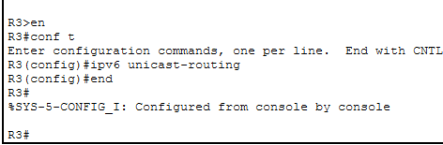
Étape 2 : configurez les routes statiques récursives sur R1.
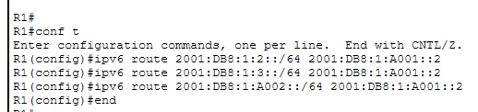
Étape 3 : configurez une route statique connectée directement et entièrement définie sur R2.
a. Configurez une route statique reliée directement à partir de R2 vers le LAN R1.
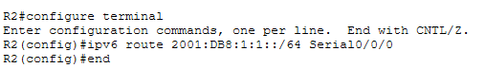
b. Configurez une route entièrement définie à partir de R2 vers le LAN R3.
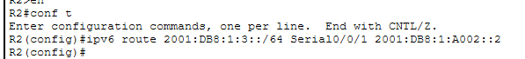
Étape 4 : configurez une route par défaut sur R3.
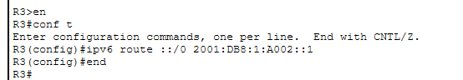
Étape 5 : vérifiez les configurations de routes statiques.
a. Quelle commande utilise-t-on dans Packet Tracer pour vérifier la configuration IPv6 d'un PC à partir de l'invite de commande ?
La commande utilisée sur un PC pour vérifier la configuration IPv6 est ipconfig.
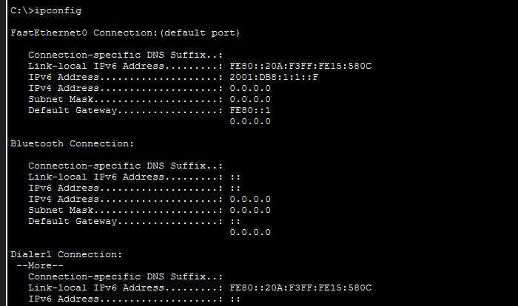
b. Quelle commande affiche les adresses IPv6 configurées sur l'interface d'un routeur ?
La commande qui affiche les adresses IPv6 configurées sur les interfaces d’un routeur est show ipv6 interface brief.
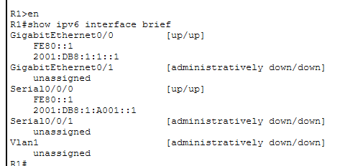
c. Quelle commande affiche le contenu de la table de routage IPv6 ?
La commande qui affiche le contenu de la table de routage IPv6 est show ipv6 route.
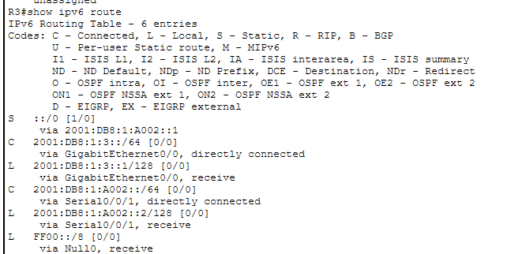
Partie 3 : vérification de la connectivité réseau
